**ПРИВІТ, АМСТЕРДАМ! АВТОБУСОМ З КИЄВА! (шкільні канікули)**

**26.10.2024**

##### 1 день

###### Початок незабутньої подорожі

**06:00 год - організований виїзд автобусом з Києва.**12:00 год – можливість приєднатися до групи в Ковелі!Проходження українсько-польського кордону.Переїзд територією Польщі.   
Запрошуємо на оглядову пішохідну екскурсію **"Краків - місто королів"** (у вартості туру). В Кракові кожен житель знає красиві легенди про засновника міста князя Крака та легенду про страшного дракона Смока. Познайомтесь і Ви ближче з історією магічного міста, занурившись в лабіринти вимощених бруківкою вулиць, де, здається, ще зовсім недавно, проїжджали королі зі своєю свитою, оглядаючи свої величні володіння. Основні пам’ятки архітектури: Вавель, де формувалась історія Польщі, Маріацький костел з двома різними баштами, Барбакан, який служив в’їздом в місто, та Сукенніце, де торгували заморські купці, вони застигли у часі, аби розказати свої історії.

Переїзд в транзитний готель. Ночівля.

##### 2 день

###### Велич Берліну

Сніданок. Виселення з готелю.   
Переїзд у Берлін.   
Рекомендуємо відвідати екскурсію **«Імперська велич Берліну»**. УВАГА! У зв'язку з ОБМЕЖЕННЯМ РУХУ ТУРИСТИЧНИХ АВТОБУСІВ В ЦЕНТРІ БЕРЛІНА ПРОВОДИТЬСЯ ПІШОХІДНА ЕКСКУРСІЯ!!!   
Берлін проявляє себе у всіх сферах, він дбайливо зберігає подарунки століть і з надзвичайним смаком вписує їх в сьогоднішній день. Запрошуємо Вас перегорнути сторінку історії і побачити Берлін таким, який він є зараз: могутній **Рейхстаг, Музейний острів, фонтан Нептун та Берлінський палац, і візитна картка Берліну - Бранденбурзькі ворота**. Крім того, на вас очікує головна вулиця - Бульвар Унтер ден Лінден, а також Жандарменмаркт - найкрасивіший архітектурний ансамбль Берліну.   
Вільний час. Обід/вечеря*.  
Переїзд в транзитний готель. Поселення. Нічліг.

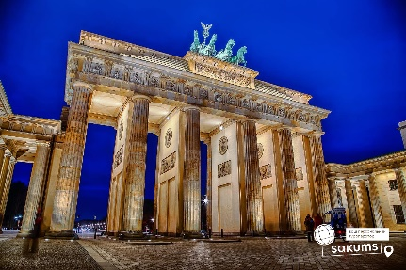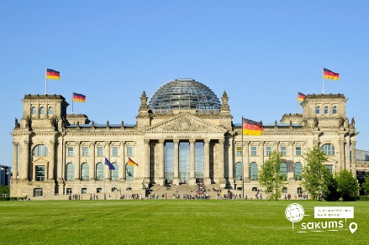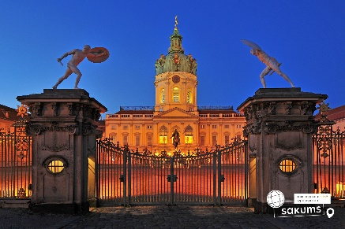

##### 3 день

###### Привіт Амстердам!

Сніданок. Виселення з готелю.

По дорозі в Амстердам запрошуємо усіх відвідати екскурсію **"Серце Голландії"** (35 євро для дорослих/30 євро для дітей). Місцеві жителі говорять: "Хто не бачив провінції - той не бачив Голландії"! Ви потрапите в музей під відкритим небом - Заансе Сханс. П'ять старовинних млинів прикрашають берег річки Заан. Млини в Нідерландах - це життя! Ви дізнаєтесь, як в Нідерландах роблять твердий голландський сир. Звісно, його можна буде скуштувати! Адже в місцевій сироварні виробляють більше 30 видів сирів, серед яких найбільш улюблений голландцями - Гауда. Тут можна також його придбати. В іншому павільйоні майстри покажуть, як виробляли колись дерев'яні черевички - кломпи, в яких голландці ходять дотепер!   
Продовжимо знайомство з Голландією. Переїзд в Амстердам.   
Для всіх бажаючих пропонуємо оглядову екскурсію **"Амстердам - місто свободи"**(20 євро). Щоб закохатись в Амстердам, треба відчути биття його серця та відчути його душу. Під час екскурсії для вас відкриються всі таємниці міста, вас зачарує площа Дам із Королівським Палацом, ви зазирнете в дворик Історичного музею, побачите Бегинаж (дивовижний оазис тиші і спокою в центрі вируючого міста), послухаєте передзвін Південної церкви, побачите витончену Монетну вежу. Недарма Амстердам називають "Венецією Півночі", адже каналів і різноманітних мостів в місті значно більше, ніж в Венеції. А головною водною магістраллю є канал Зингель, де ви помилуєтеся величезним пливучим квітковим ринком.

Вільний час в Амстердамі.

Рекомендуємо відвідати **прогулянку по каналах Амстердаму на** **кораблику** (20 євро). Під час прогулянки ви побачите будиночки, що "танцюють", пропливете по найколоритніших каналах Амстердама. Уздовж каналів химерно розташувалися старовинні будівлі з фронтонами всіляких форм, будинки багатих купців XVII століття, старовинні адміністративні будівлі, шикарні особняки з гербами їх колишніх власників і алмазна фабрика спадкоємиця ювелірних традицій. Вам розкажуть, як розвивалося і розросталося місто упродовж віків.

**Обід/вечеря*.** Переїзд в готель. Поселення. **Ночівля**.

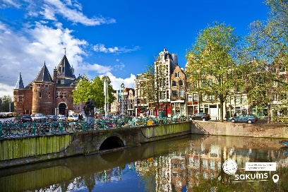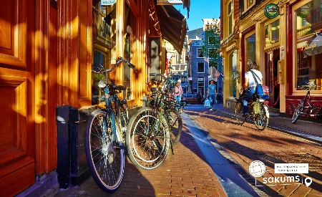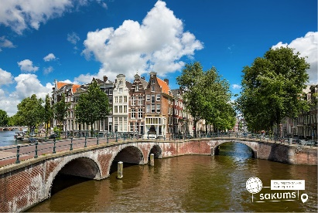

##### 4 день

###### Красоти Голандії

**Сніданок**. Вільний час.

Сьогодні продовжуємо знайомитись з Нідерландами та запрошуємо вас на екскурсію **"Красоти Голландії Делфт і Гаага"** (45 євро для дорослих/40 євро для дітей). Невелике і затишне місто принців Делфт - відкриє вам величні будівлі і храми уздовж каналів і, звичайно ж, резиденцію герцогів Оранських. Ринкова площа міста - найкрасивіша в країні. Відвідавши середньовічний Делфт, ви поринете в атмосферу XV-XVI століть. А також вас чекає Гаага. Сьогодні Гаага - це місто зі старовинною архітектурою і особливим шармом мощених вуличок, типово голландських, тісно притиснутих один до одного будинків, з тихим розміреним способом життя. З іншого боку - це діловий і політичний центр країни. Тут знаходиться резиденція королівської сім’ї і уряду Нідерландів..

Чудовим доповненням екскурсійного дня буде:

- **Екскурсія в парк мініатюр "Мадюродам"** (20 євро + вх. квиток 25 євро/особу), *при купівлі екскурсії «Красоти Голландії», вартість парку Мадюродам (10 євро + вх. квиток).* Мадюродам – це унікальний парк, що є найбільшим у світі мініатюрним містечком. Парк мініатюр «Мадюродам» є точною моделлю голландського міста, де все пропорційно зменшено в 25 разів. Складається парк із типових будівель та споруд, висота яких навряд чи досягає коліна, тісних вуличок, а також елементів, що асоціюються з відомими пам'ятками Нідерландів: порти, дамби та канали, млини та клумби тюльпанів, оригінали яких розташовані у різних частинах держави.

- **Музей Корпус - єдиний у світі музей людського тіла** (20 євро + вх. квиток 23 євро/особу*), при купівлі екскурсії "Красоти Голландії Делфт і Гаага", вартість факультативної екскурсії в музей Корпус (10 євро + вх. квиток).* В першу чергу вас вразить будівля музею, яка побудована у вигляді людини, що сидить, висотою 35 метрів. А вже всередині ви знайдете відповіді на багато питань щодо людського тіла. Як скорочуються наші м'язи? Що відбувається, коли ми чхаємо? В музеї ви зрозумієте, як саме працюють наші органи, а також як вони пов'язані один з одним. Використовуючи найсучасніші технології, такі як 5d ефекти, велетенські точні копії і звуки, Corpus створює ілюзію подорожі по реальному тілу. Ви навіть можете почути биття людського серця!

**Обід/вечеря*.** Повернення в готель. **Ночівля**.

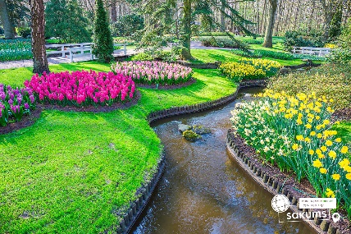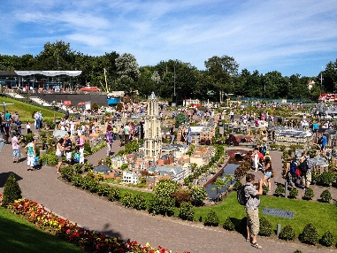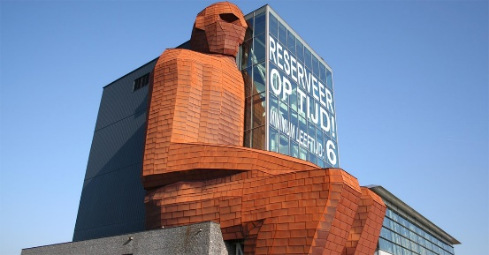

##### 5 день

###### Королівство тюльпанів Кекенгоф

**Сніданок**. Виселення з готелю.   
Запрошуємо Вас зануритись з світ краси та кольору, відвідати **королівство тюльпанів Кекенгоф** *працює в період з 21.03 по 12.05 (20 євро + вх. квиток 22 євро для дорослих/12 євро для дітей до 16 років) - ЗАМОВЛЕННЯ І ОПЛАТА ДО ПОЧАТКУ ТУРУ. Кекенгоф - це Королівський парк квіткової розкоші, який відомий на весь світ 32 гектарами краси, які щороку дизайнери парку барвисто оформляють під обрану тему. Щорічно навесні в парку можна спостерігати за квітучими нарцисами, тюльпанами, гіацинтами, фрезіями, які переплітаються в композиції та скульптури серед старих розлогих лип. Крім квітів, є багатовікові дерева і ставки, фонтани і водоспади, криті павільйони, в яких можна злитися з природою або відчути себе в Середньовіччі. Навряд чи можна словами передати всю красу, яка відкривається для ваших очей. Недарма Кекенгоф входить в 10-ку найкрасивіших місць Європи.

**Обід/вечеря**\*. Переїзд в транзитний готель. Поселення. **Нічліг**.

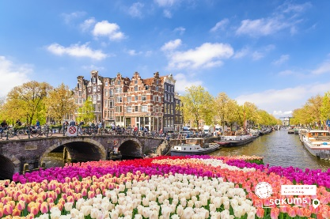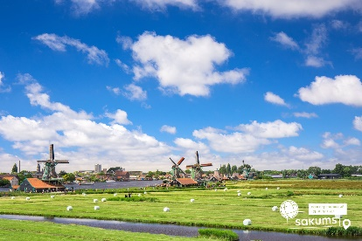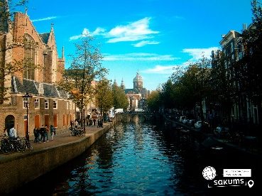

##### 6 день

###### Столиця Саксонії

**Сніданок**. Виселення з готелю.

Переїзд в Дрезден.   
Запрошуємо на оглядову екскурсію **«Дрезден - столиця Саксонії»** (20 євро для дорослих / 15 євро для дітей) - стара саксонська столиця була відома на всю Європу своєю культурою і художніми скарбами. Під час екскурсії ви зрозумієте справжню душу старого Дрездена, дізнаєтесь що приховується за розкішними фасадами Цвінгера, прогуляєтесь на відомому «балконі Європи» - терасі Брюля, насолодитеся звідти видом на Ельбу, побачите, чи змінилася церква Фрауенкірхе з часів Другої світової війни, побачите всю історію королівської династії на старовинному фарфоровому панно. Старе місто розкаже вам безліч таємниць і відкриє справжню колишню велич Саксонського міста.   
Вільний час.  
А далі пропонуємо вам відвідати:

**- Екскурсію** **«Дрезденська галерея - головне надбання міста»** (15 євро + вхідний квиток 14 євро для дорослих, для дітей до 17 років безкоштовно). Тут зібрані шедеври епохи Відродження: Тиціана, Боттічеллі, Рафаеля, Веронезе, Корреджо, а також можна побачити твори Рубенса, Ван Дейка, Йорданса. Тут предствлені роботи німецьких, іспанських і французьких старовинних художників, серед них - Дюрер, Веласкес, Гольбейн, Мурільо, Лоррен та інші. Один з найстаріших європейських музеїв приверне увагу справжніх цінителів мистецтва, адже саме тут можна знайти такі шедеври, як «Сикстинська Мадонна» Рафаеля, «Шоколадниця» Ліотара, «Спляча Венера» і багато інших. Також виставлені роботи представників фламандського бароко, «дунайської школи», нідерландського відродження, французької та іспанської шкіл XVII століття, англійської школи XVIII століття і голландського живопису.

**- Екскурсію в музей Зелене Склепіння** (15 євро + вхідний квиток 14 євро для дорослих, для дітей до 17 років безкоштовно). Для всіх цінителів коштовностей рекомендуємо неодмінно відвідати музей «Зелене Склепіння». Тут знаходиться найбагатша скарбниця Європи, яка належала свого часу королівській князівській династії Веттинів. Під час прогулянки по музею ми оглянемо унікальні вироби з дорогоцінних і напівкоштовних металів, шедеври, виконані з гірського кришталю, прикраси і предмети інтер'єру, що містять дорогоцінні камені. В ході екскурсії Ви познайомитеся з одним з яскравих експонатів музею - з кавовим сервізом, виконаним з золота, перлів, сапфірів, рубінів, смарагдів і, звичайно ж, алмазів. Але, мабуть, найголовніший шедевр, заради якого тисячі туристів приїжджають на екскурсію в «Зелене Склепіння» - це рідкісний, яблучного кольору діамант вагою в 41 карат, що послужив прикрасою брошки, що належала Августу III. Дрезденський діамант заворожує своєю красою, а також є єдиним у всьому світі великим зразком даного виду діамантів!

Обід/вечеря*.   
Переїзд в транзитний готель. Поселення. Нічліг.

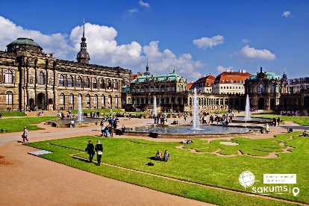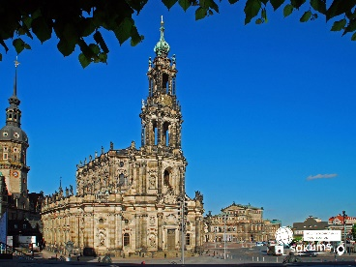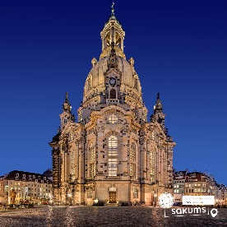

##### 7 день

###### Вроцлав – польська перлина

**Сніданок**. Виселення з готелю.   
По дорозі в Україну пропонуємо відвідати екскурсію **«Вроцлав - польська перлина»**. Вроцлав - унікальне місто, що розташоване на 12 островах, з'єднаних між собою численними мостами. Мости разом з затишними парками надають йому особливу чарівність. Гуляючи по вуличках міста, які немов зійшли з картинок в книзі казок, Ви довідаєтесь, звідки взялися знамениті гноми Вроцлава. Ви побачите окрасу міста - Ратушу на ринковій площі, та дізнаєтесь про найважливіші події в житті міста і великих людей, чиї імена так чи інакше пов'язані з ним: Гете, Сальвадора Далі, Марлен Дітріх і Пабло Пікассо.  
**Переїзд в Україну**. Проходження кордону. Ранкове прибуття в Київ наступного дня.

##### **Вартість при бронюванні за 6 тижнів до початку туру - 515 EUR**

##### **Базова вартість - 525 EUR**

##### **Вартість туру для закритих організованих груп 45+5 – 475 євро**

###### Входить у вартість

* Проїзд автобусом по маршруту;
* Медичне страхування для осіб 7-59 років;
* Проживання в готелях рівнем 3*;
* Харчування - сніданки за програмою;
* Оглядові екскурсії: Краків та Берлін;
* Супровід керівником групи.

###### Не входить у вартість

* Курортний збір (оплачується при бронюванні туру) - 16 євро з особи;
* Медичне страхування для осіб 0-6 та 60-80 років (*уточнюйте у менеджера);
* Додаткових 5 обідо/вечерь - 100 євро (без напоїв). Замовлення та оплата до початку туру;
* Навушники під час екскурсій – 2 євро з особи за екскурсію;
* Факультативні екскурсії;
* Вхідні квитки в екскурсійні об’єкти (церкви, собори, музеї тощо);
* Проїзд громадським транспортом;
* Особисті витрати;
* Туристам із Києва Туроператор «САКУМС» може надати послуги щодо придбання залізничних квитків Київ-Ковель-Київ - від 1750 грн (купе). Квитки можна купити самостійно, обов'язково завчасно уточніть у менеджера номер поїзда. Увага! Вартість квитків може бути змінена Туроператором після придбання, внаслідок підняття тарифів, чи підтвердження УЗ дорожчого поїзда.